МИНИСТЕРСТВО ОБРАЗОВАНИЯ ЯРОСЛАВСКОЙ ОБЛАСТИ  Советская ул., д. 7, г. Ярославль, 150000 Телефон (4852) 40-18-95  Факс (4852) 72-83-81  e-mail: dobr@yarregion.ru http://yarregion.ru/depts/dobr  ОКПО 00097608, ОГРН 1027600681195,  ИНН / КПП 7604037302 / 760401001  №_ | Руководителям органов местного самоуправления, осуществляющих управление в сфере образования  Руководителям государственных общеобразовательных организаций (по списку рассылки)
О профилактике острой респираторной вирусной
инфекции, в том числе новой
коронавирусной инфекции (Covid-19)

Уважаемые коллеги!
В связи с сохранением на территории Российской Федерации рисков распространения инфекций, передающихся воздушно-капельным путем, направляем памятку по профилактике острой респираторной вирусной инфекции, в том числе новой коронавирусной инфекции (Covid-19).
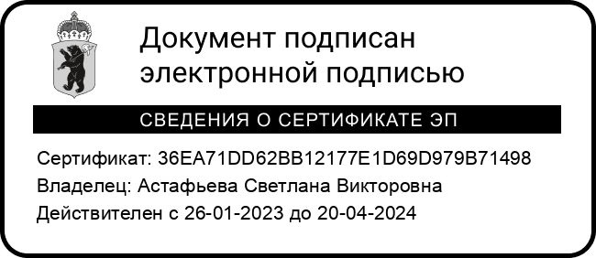
Просим довести данную памятку для использования в работе образовательных организациях Ярославской области в 2023-2024 учебном году.

Первый заместитель директора  департамента | С.В. Астафьева

Плотникова Анна Юрьевна (4852) 40-08-66

МИНИСТЕРСТВО ПРОСВЕЩЕНИЯ РОССИЙСКОЙ ФЕДЕРАЦИИ (МИНПРОСВЕЩЕНИЯ РОССИИ)  Департамент государственной политики и управления в сфере общего образования  Каретный Ряд, д. 2, Москва, 127006  Тел. (495) 587-01-10, доб. 3250  E-mail: d03@еdu.gov.ru  № | Руководителям исполнительных органов субъектов Российской Федерации, осуществляющих государственное управление  в сфере образования

О направлении информации

Уважаемые коллеги!

В соответствии с письмом Министерства здравоохранения Российской Федерации от 21 августа 2023 г. № 15-2/И/2-15134 Департамент государственной политики и управления в сфере общего образования Минпросвещения России (далее – Департамент) направляет памятку по профилактике острой респираторной вирусной инфекции, в том числе новой коронавирусной инфекции (Covid-19), и просит довести данную памятку до сведения муниципальных органов управления образованием и образовательных организаций.

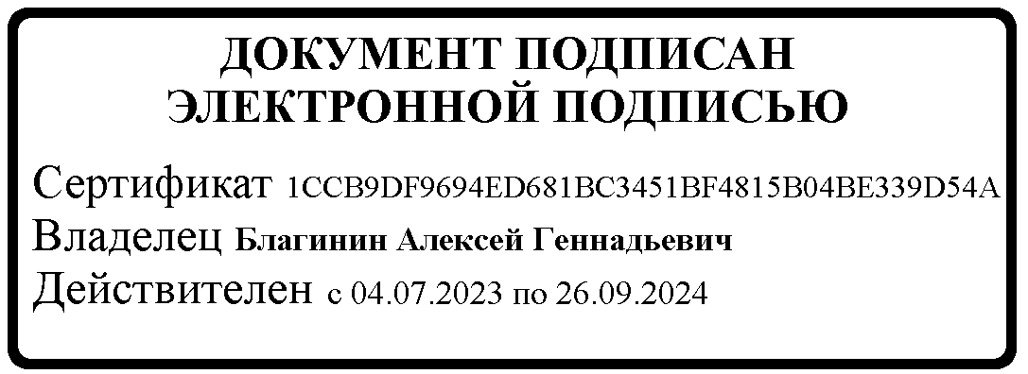
Приложение: на 3 л. в 1 экз.
МШЭП

Директор Департамента

Суровова В.С.
(495) 587-01-10, доб. 3288

А.Г. Благинин

О направлении информации – 03

МИНИСТЕРСТВО ЗДРАВООХРАНЕНИЯ РОССИЙСКОЙ ФЕДЕРАЦИИ (МИНЗДРАВ РОССИИ)

ЗАМЕСТИТЕЛЬ МИНИСТРА

Рахмановский пер., д. 3/25, стр. 1, 2, 3, 4,
Москва, ГСП-4, 127994,
тел.: (495) 628-44-53, факс: (495) 628-50-58

Министерство просвещения Российской Федерации

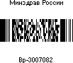
№

На № от

Министерство здравоохранения Российской Федерации в преддверии нового учебного года 2023/2024 в связи с сохранением на территории Российской Федерации рисков распространения инфекций, передающихся воздушно-капельным путем, направляет памятку по профилактике острой респираторной вирусной инфекции, в том числе новой коронавирусной инфекции (Covid-19).
Просим довести данную памятку для использования в работе до органов государственной власти субъектов Российской Федерации, осуществляющих государственное управление в сфере образования, образовательных организаций.
Приложение: на 2 л. в 1 экз.

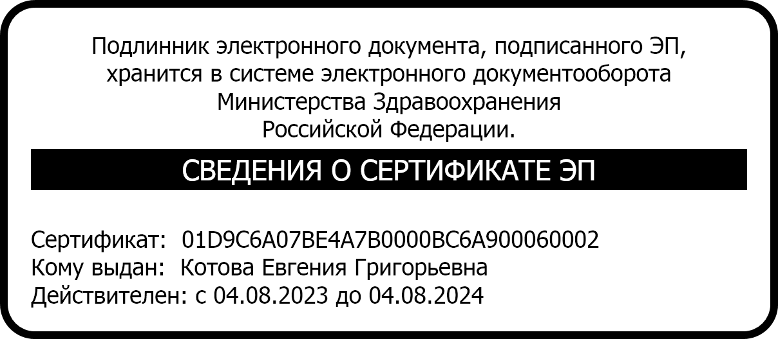
Е.Г. Котова

Кусурбаева Ирина Иосифовна 8 (495) 627-24-00 (доб.1524)

ПАМЯТКА ПЕДАГОГАМ ОБРАЗОВАТЕЛЬНЫХ ОРГАНИЗАЦИЙ ПО ПРОФИЛАКТИКЕ ОСТРОЙ РЕСПИРАТОРНОЙ ВИРУСНОЙ ИНФЕКЦИИ, В ТОМ ЧИСЛЕ НОВОЙ КОРОНАВИРУСНОЙ
ИНФЕКЦИИ (COVID-19)
В преддверии нового учебного года в образовательных организациях необходимо обеспечить проведение мероприятий, направленных на профилактику распространения острой респираторной вирусной инфекции, в том числе COVID-19.

- Обращайте внимание на состояние здоровья детей в течение всего времени нахождения ребенка в образовательной организации.
- В течение дня у ребенка могут появиться признаки недомогания, причем ребенок не всегда расскажет об этом: должны насторожить появившаяся вялость ребенка, отказ от участия в мероприятиях образовательного процесса, отказ от еды, насморк, кашель, жалобы на головную боль. При появлении указанных признаков и/или жалоб у ребенка, следует сразу поставить об этом в известность медицинского работника, изолировать ребенка, проинформировать руководителя образовательной организации.
- При общении с детьми обращайте внимание на соблюдение ими правил профилактики инфекций – мытье рук, социальная дистанция, личная гигиена, использование дезинфектантов. Научите детей никогда не чихать и кашлять в ладони. Объясните, что при этом инфекция распространяется с рук на окружающие предметы и легко передается окружающим. Все должны при чихании и кашле пользоваться одноразовыми носовыми платочками (причем пользоваться каждым платочком один раз!), а в крайнем случае – чихать в локоть. После того, как дети воспользовались носовым платком они должны обработать руки дезинфектантом.
- При проведении различных мероприятий в образовательной организации следите за соблюдением детьми социальной дистанции.
- Во время приема пищи детьми также необходимо обеспечить соблюдение социальной дистанции и следить за гигиеной – недопустимо пользование одними и теми же столовыми приборами (вилки, ложки, ножи, стаканы и др.) разными детьми.
- Обеспечьте регулярное проветривание помещений, в которых планируется нахождение обучающихся.
- Поддерживайте у детей позитивный настрой, бодрость, формируйте осознанное желание выполнять требования профилактики инфекций.

- Обращайте внимание и на свое здоровье! При появлении признаков простуды: боли в горле, насморка, кашля, повышения температуры, потери обоняния – наденьте маску, прекратите общение с обучающимися и коллегами по работе, обратитесь за медицинской помощью, не занимайтесь самолечением!

